UR-1001 AMADEUS
独一无二的钛金属表壳雕刻工艺

日内瓦 - 2026年8月25日

时间是人们最宝贵的财富，URWERK只此一枚非凡新作UR-1001 Amadeus怀表令时间艺术更为惊艳：精密复杂机械结构、华丽巴洛克风格与精湛工艺等极致元素集于一身，堪称顶级时计杰作。
此独一无二之作以著名雕刻师Florian Güllert操刀的表壳作舞台，呈现所有时间尺度，精确显示秒、分、时、日与夜、月、年、百年乃至千年，时间之奥妙呈现得淋漓尽致。

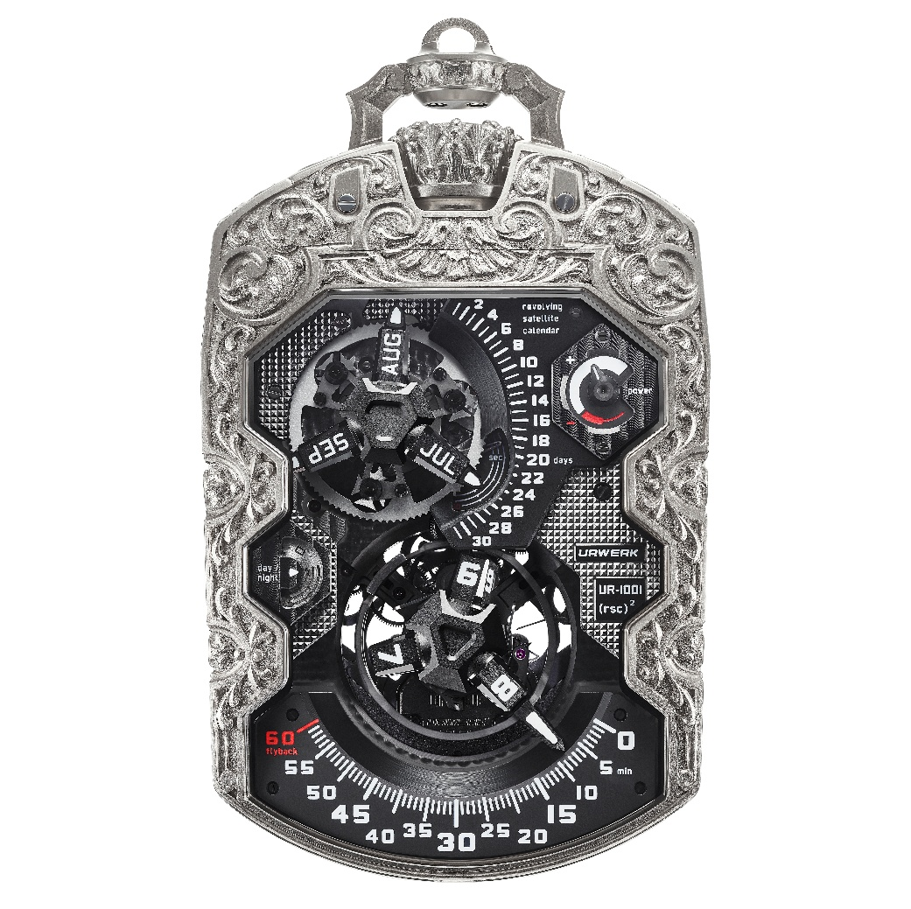

UR-1001 在 URWERK 的Special Projects系列中占据独特地位，是品牌迄今最复杂及最具颠覆性的作品之一。它以 “真正的时间装置”作定位，不仅测量时间，更描绘出时间轨迹，将瞬间的分秒到遥不可及的世纪千年和虚无的 ”时光流逝” 形象化起来。

URWERK 联合创办人Martin Frei解释UR-1001系列的由来：「我们得知卫星时针和分针概念可以应用于日期和月份显示，我马上构想这双重显示腕表是如何模样。但在设计时间，两个卡罗素显示盘却要逼在一起，因为空间不足，这困境却催生了UR-1001怀表的意念，也衍生出前所未有的时间角度。例如千年指示器与秒针截然相反，运行极之缓慢，肉眼几乎无法辨识，但却实实在在揭示我们如何感知时间的流逝。打个比方，UR-1001 与手提电话尺寸相若，我们看手机只着眼于当下，但 UR-1001 会带你到另一个解放思维的时间空间。

从来只有极少数时计可以显示如此广阔的时间幅度，还有在这极华美的表壳中，卫星转头、卡罗素、逆跳系统、弹簧以及几乎所有复杂功能组件，均由URWERK制表工坊设计、研发和制作，制表师并非单纯地堆砌复杂功能，而是创造一个真正的时间机械系统。

日月时分
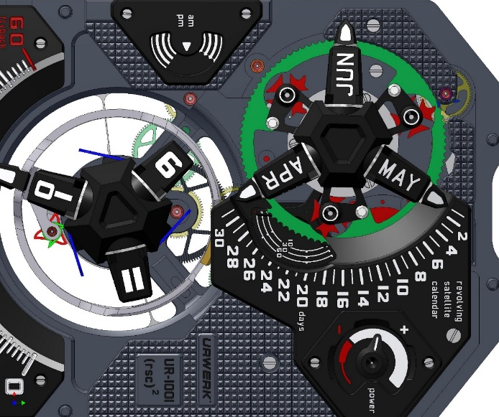
6时位置的飞行卫星小时转头如摆脱了地心引力，并无上夹板固定，仅靠底部一个支撑点支持，整个逆跳系统无遮无挡一目了然。

12时位置的卫星年历系统是URWERK匠心独运之作，三臂循环显示一年十二个月份，并准确显示该月份有28天、30天或31天。

9时位置的手绘日/夜显示器有两种修饰，一端是黑色背景和Super-LumiNova®夜光涂层，另一端是磨砂白色镀钌，两端之间几条精致线条指示黎明与黄昏。

右上角为39小时动力储存显示，告知余下动力之多寡。

表背乾坤

翻过表背另一个时间宇宙呈现眼前。
抹油提示器： 5年周期抹油提示，第1至3年为白色刻度，第4及第5年为红色刻度，提醒表主要准备抹油保养；经保养后提示器会被重设归零。
此外还有100年及1,000年累积显示：100年累积显示以5年为单位，功能如汽车的行车里数表，累积显示指针走至100位置，1,000年累积显示便会推进一格，如此类推。

钛之新生

只有最精彩的表壳才能衬托这时计杰作之美。 UR-1001 Amadeus 的表壳出自雕刻家 Florian
Güllert 手笔，在其雕琢下坚硬的钛金属如变成画布，长出优美的蔓藤花纹，怀表化作一件雕塑艺术品。

UR-1001 Amadeus 的表壳属独一无二珍品。 另一位创办人Felix Baumgartner解释说：「我们委托Florian制作一枚钛金属表壳，务求其外观与精密机芯相配，里里外外同样前卫创新。莫扎特是疯狂的天才，以之为名启发自时计的极致奢华，呼应其天才特质。」

Florian Güllert揭开制作钛金属表壳的秘密：「我首先用激光激光作初步切割加工，对我来说是全新尝试。钛金属处理相当繁复，需要初步加工后才能进行手工雕琢，到了手雕这一步我的工作才真正开始。整个项目包括设计时间耗时近三个月，约500小时，但最大挑战无疑是表背的雕刻。我将巴洛克风格灵感发挥至极，刀法粗幼与留白兼备，真是一次美妙的工艺挑战。」

图案设计融入金属之中，凿刀之下浮雕逐渐成形，背景的纹理、点状、缎面或哑面等打磨质感呈现细腻的光影效果；每个边角精细锉磨，每个细节反复琢磨，直至表壳与装饰成为一体，雕刻不只覆盖表面，更完全融入了表壳肌理之中。

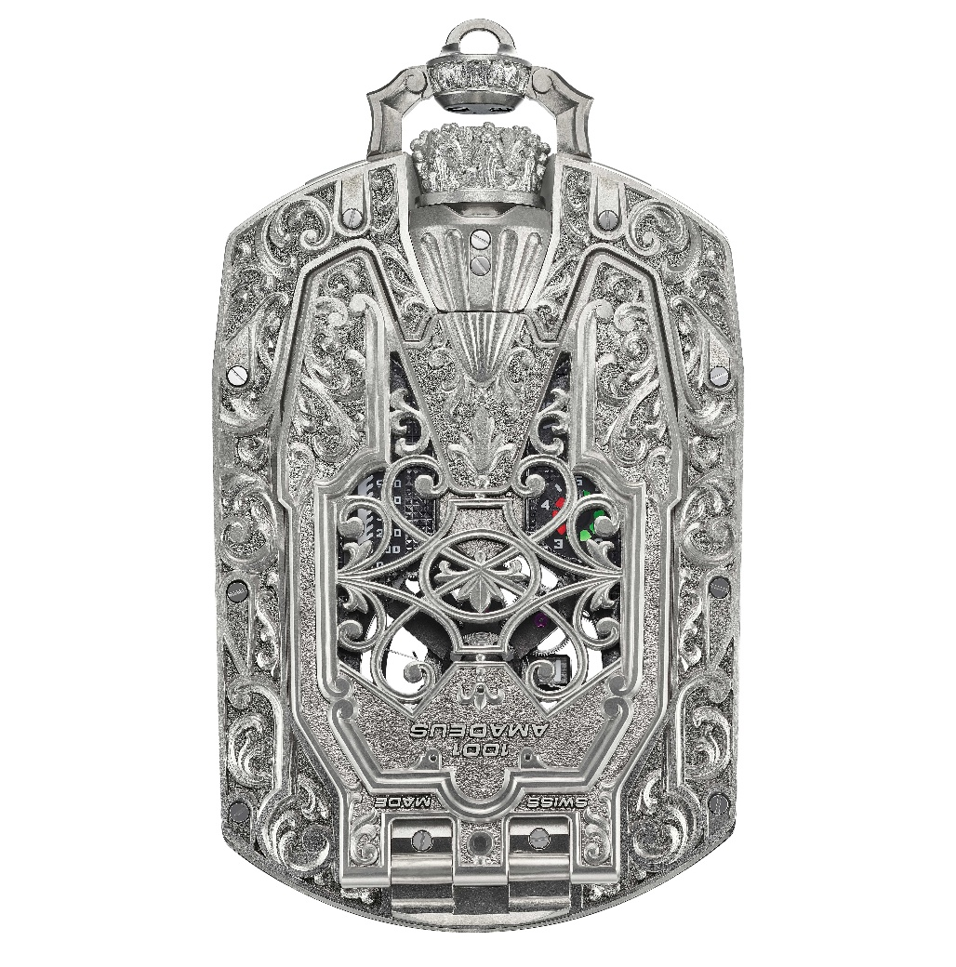

超越时间所限
UR-1001 Amadeus 结合了两种精湛工艺，既有 URWERK 的前卫及跨越千年的精密机械，亦见 Florian Güllert 的无限心血，数百小时的匠心制作成就造工繁复却韵致天成的妙品。

这独一无二之作超越时间所限，您或许无法永远拥有之，不如暂作守护，留待日后自豪地将之传给下一代。

UR-1001 – Amadeus
只此一枚

机芯
机芯编号 | UR-10.01
宝石 | 51颗
擒纵 | 瑞士杠杆擒纵
摆轮 | 单金属摆轮
振频 | 每小时28,800次(4Hz)
游丝 | 扁平游丝
动力来源 | 单发条鼓
动力储存 | 39小时
上链系统 | 单向旋转摆陀
机芯 | 两个同轴星形凸轮，铝金属环及铂金砝码，避震安全系统
日历系统： | 齿轮有93齿，3个马耳他十字零件
逆跳分针弹簧： | 绕6.5圈 (174.4 x 0.1 x 0.3 毫米)，连活动栓钉，其长度可以确保扭力输出稳定
底板和夹板 | ARCAP合金
螺丝 | 抗氧化钛金属
打磨修饰 | 雾面DLC涂层主板、日内瓦条纹；倒角及抛光螺丝头
显示
表盘 | 卫星转头小时显示，逆跳分钟  卫星转头月份及日期显示  日/夜显示：黑色Super-LumiNova夜光物料部份显示夜晚，白色磨砂钌金属面部份代表白天，条纹部份则代表黄昏  39小时动力储存显示，红色部份代表动力储存不足  秒钟 : 三臂式秒针配合横跨120度的三段20秒刻度  日/夜显示及动力储存显示器有日内瓦条纹装饰
表背 | 5年抹油提示  100年累积显示  直线式1,000年累积显示
修饰 | 卡罗素：喷砂打磨  底板、表盘及卫星转头：PE-CVD及DLC涂层  卫星系统：缎面打磨及钻石抛光  小时刻度：Super-LumiNova夜光
表壳  物料 | 钛金属，Florian Güllert手工雕刻
尺寸 | 106 x 62 x 23毫米
表镜 | 防眩蓝宝石水晶玻璃表镜
防水深度 | 约30米(3ATM)
表面修饰 | 喷砂打磨

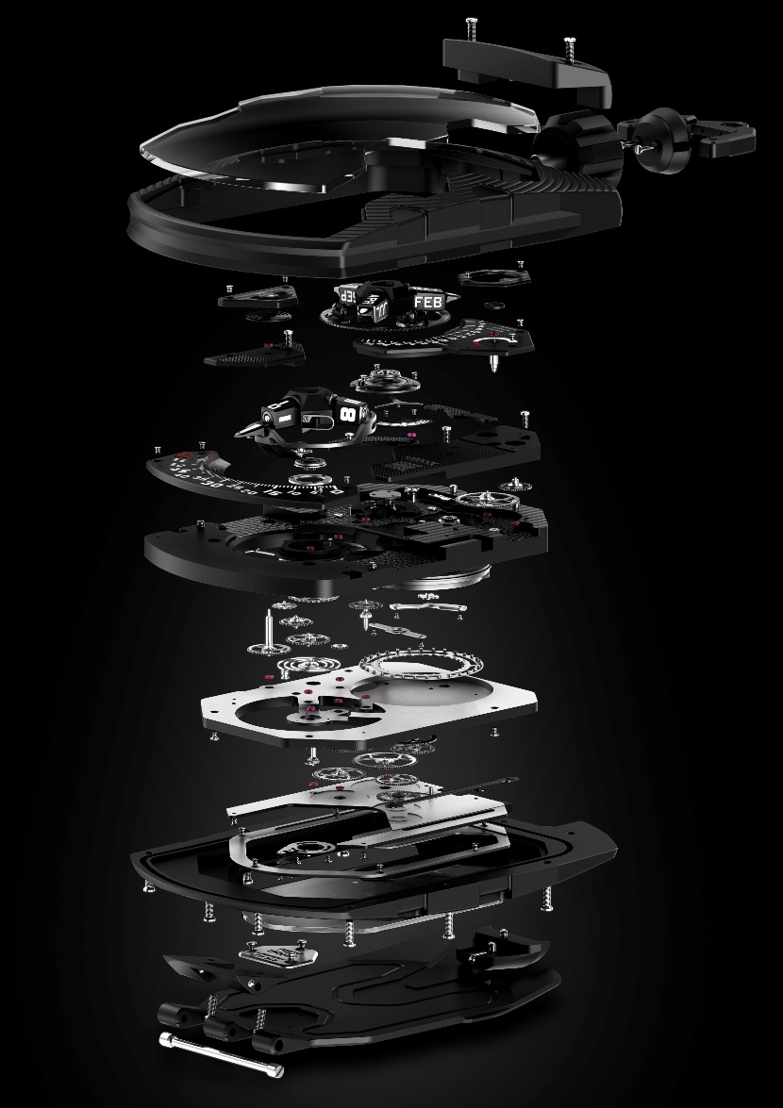

URWERK 简介

独立制表品牌URWERK联合创办人兼首席制表师Felix Baumgartner强调：「URWERK的哲学并非为现有的机械时计功能研发新版本。URWERK的时计独一无二，每款设计皆从原创角度构思。我们的目标是超越传统制表框框，不受固有规条所限，建立自己的风格。」联合创办人兼艺术总监Martin Frei亦有同感：「我成长于追求完全创作自由的环境，不受传统钟表制作观念所限，我的文化艺术背景成为我的设计灵感泉源。」

URWERK成立于1997年，一直位居独立制表工艺先锋之列。URWERK以制表工艺坊定位，兼容传统技术与前卫设计风格，每年制作200枚腕表左右。品牌制作的前卫复杂时计别具一格，而且在独立研发及制作、先进物料应用以及手工修饰方面都符合最严格的高级制表工艺标准。
URWERK品牌名称的来源，与公元前6,000年前美索不达米亚平原的吾珥（Ur）古城有关，当时的苏美人已懂得从纪念碑的日照影子移动，研究出最早期的时间测量单位。在德文中，Ur意指 “开始”或 “起源”，Werk则有创造、制作及创新之意。品牌以URWERK之名，向历代前辈制表师致敬，皆因其努力奠定了当代高级钟表制作工艺的基础。

Florian Güllert 简介
1972 年Florian Güllert出生于德国巴伐利亚州慕尼黑，并在当地成长。1987 年他前往奥地利工艺之乡费拉赫(Ferlach) 学习枪械和枪托制作，展开其工艺之路。训练期满后他定居德国Münster，开始枪械制作和打磨职业生涯，期间开始对雕刻工艺发生兴趣。

1995 年，他回到奥地利克恩顿州，在费拉赫高等技术学院 (HTL Ferlach) 学习雕刻，令其枪械制作技术得以精进，同时开拓工艺视野。1998 年毕业后，他创立了 Handgraveur Florian Güllert 工作室，成为独立雕刻师。此后，他一直以克恩顿州的工作室为基地，为国内外众多著名客户提供服务。

2004年他开始涉足小众的钟表雕刻领域，自始钟表雕刻与珠宝和钢材雕刻并驾齐驱，成为他的工艺创作核心。

2020年2月他移居汉堡，与伴侣Anja Dammenhayn共同经营Hansegrav工作室。

